Proiect Statistică Neparametrică

Ce factori materni influențează IQ-ul copilului?

Constantin Teodor-Vasile
Erhan Teodora-Miruna
Dumitrescu Andrei
Anul II, 1067 F
Introducere

În această lucrare ne propunem să analizăm diferiți factori materni care pot influența scorul testului PPVT (Peabody Picture Vocabulary Test) al copilului. Obiectivul nostru principal este de a determina în ce măsură vârsta mamei la nașterea copilului și nivelul de educație al mamei influențează performanța copilului la testul PPVT.

Problematicile analizate:
- “Există legatură între IQ-ul copilului şi vârsta mamei?”
- “În ce masură nivelul de educaţie al mamei influenţeaza IQ-ul copilului?”

- "Există diferențe semnificative între grupul mamelor care au un nivel de educatie maxim liceal si grupul mamelor care sunt sau au terminat o facultate in ceea ce priveste IQ-ul copilului?”

- "Există diferențe semnificative în IQ-ul copiilor a caror mame nu au educatie liceala, cele care au terminat liceul sau sunt in prezent la o facultate și cele care au absolvit studiile superioare?"

- "Este distribuția IQ-ului copiilor conformă cu o distribuție normală?"

- "Care sunt factorii care influenteaza nivelul de inteligenta al copilului?"

Descrierea datelor:

Setul de date analizat conține următoarele variabile:

- testscore: Cât a obţinut fiecare copil la tetsul PPVT – variabilă cantitativă

- education: Nivelul de educaţie al mamei – variabilă calitativă ordinală
- 1 = Fără educaţie liceală
- 2 = Absolventă liceu
- 3 = La o facultate
- 4 = Absolventă Facultate

- momage: Vârsta mamei – variabilă cantitativa

- grupMann: variabila education transformata pentru a utiliza testul Mann-Whitney

- grupKruskal: variabila education transformata pentru a utiliza testul Kruskal-Wallis

- binar: variabila education transformata intr-o variabila binara pentru a calcula coeficientul de corelatie punct biserial

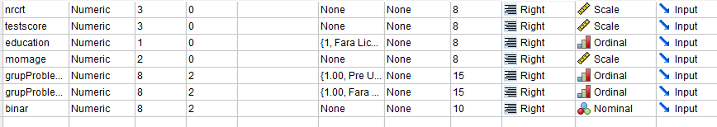

Aplicarea metodelor neparametrice pentru rezolvarea problematicilor enunţate în introducere

- Indicatori neparametrici
- Există legatură între IQ-ul copilului şi vârsta mamei?

- Tipul variabilelor + Algerea indicatorului in SPSS:

- testscore – variabila cantitativa
- momage – variabila cantitativa
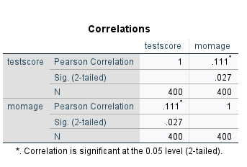
Ambele fiind cantitative, vom folosi coeficientul de corelatie Pearson:

- Interpretarea outputului:

- Coefcient Pearson = 0.111=> legatura pozitiva de intensitate slaba
- “p-value” = 0.027 < 0.05 => respingem ipoteza nula=> exista corelatie semnificativ statistica

- Rezultatul obtinut:

- Exista o legatura pozitiva de intensitate slaba intre varsta mamei si IQ-ul copilului. Astfel cu cat varsta e mai mare, IQ-ul tinde sa creasca intr-o maniera slaba.

- În ce masură absolvirea studiilor superioare influenteaza IQ-ul copilului?

- Tipul variabilelor + Algerea indicatorului in SPSS:
    - binar – variabila binara
    - testscore – variabila cantitativa

Pentru a raspunde la aceasta intrebare vom transforma mai intai variabila noastra calitativa ordinala in una binara
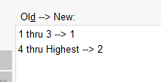

si vom calcula coeficientul de corelatie punct biserial

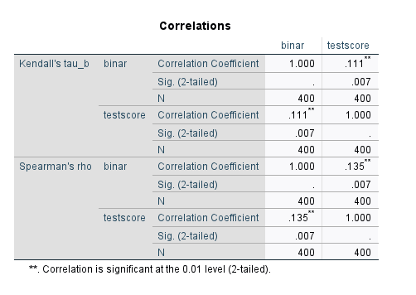

- Interpretarea outputului:

- Pentru ambii coeficienti, “p-value” < 0.01 => coeficient semnificativ statistic
- Kendall = 0.111 => legatura pozitiva de intensitate slaba
- Spearman = 0.135 => legatura pozitiva de intensitate slaba

- Rezultatul obtinut:

- Exista o legatura pozitiva de intensitate slaba intre absolvirea studiilor superioare IQ-ul copilului. Astfel daca o mama are o diploma de licenta, IQ-ul tinde sa creasca intr-o maniera slaba.
  - Teste Statistice Neparametrice.
- Există diferențe semnificative între grupul mamelor care au un nivel de educatie maxim liceal si grupul mamelor care sunt sau au terminat o facultate in ceea ce priveste IQ-ul copilului?”

- Tipul variabilelor + Algerea testului in SPSS:
    - grupMann – variabila calitativa ordinala
    - testscore – variabila cantitativa
Vom aplica testul Mann-Whitney, deoarece acesta este un test de comparare intre doua variabile independente.
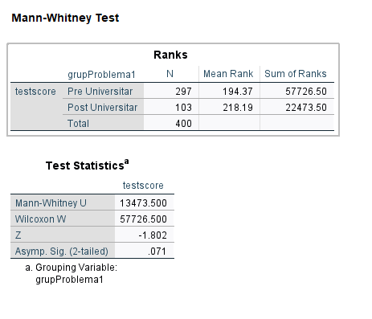

- Interpretarea outputului:

- “p-value” = 0.071 > 0.05 => acceptam ipoteza nula

- Rezultatul obtinut:
- Nu exista diferente semnificative intre cele 2 grupuri si nivelul de inteligenta al copiilor

- Există diferențe semnificative în IQ-ul copiilor a caror mame nu au educatie liceala, cele care au terminat liceul sau sunt in prezent la o facultate și cele care au absolvit studiile superioare?

- Tipul variabilelor + Algerea testului in SPSS:
    - grupKruskal – variabila calitativa ordinala
    - testscore – variabila cantitativa

Vom aplica testul Kruskal-Wallis, deoarece avem 3 grupuri de mame.
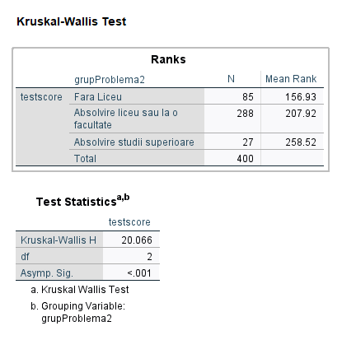

- Interpretarea outputului:
- “p-value” < 0.01 => respingem ipoteza nula

- Rezultatul obtinut:
- Exista diferente semnificative intre cele 3 grupuri cu privire la nivelul de inteligenta al copilului.

- Este distribuția IQ-ului copiilor conformă cu o distribuție normală?

- Tipul variabilelor + Algerea testului in SPSS:
    - testscore – variabila cantitativa
Pentru a verifica daca distributia IQ-ului este una normala, vom aplica tetsul Shapiro-Wilk, deoarece acest test se foloseste pentru date cantitative, pentru compararea distribuţiei observate a răspunsurilor obţinute cu o distribuţie normala

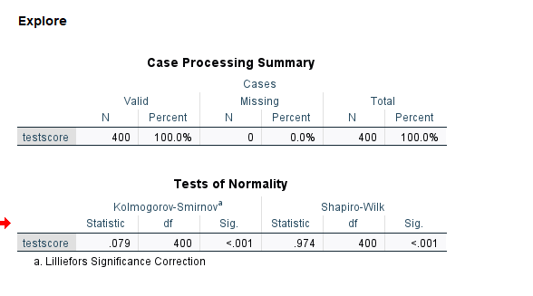

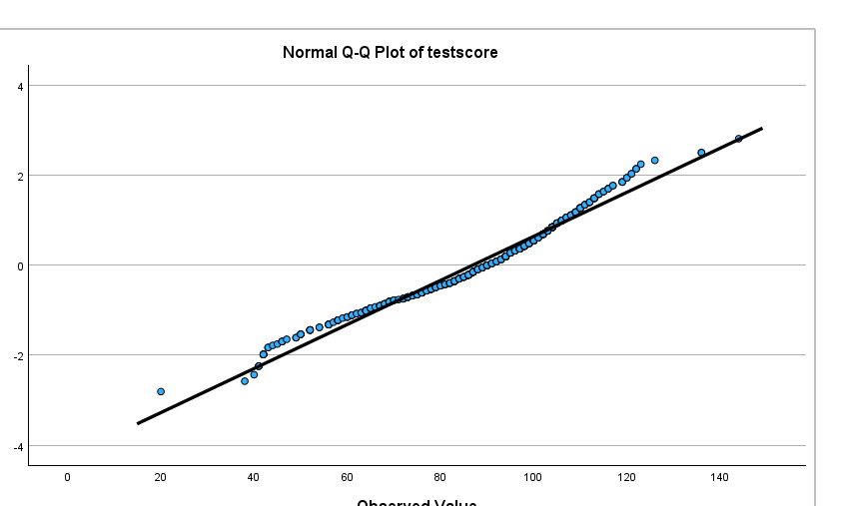

- Interpretarea outputului:
  - “p-value” < 0.01 => respingem ipoteza nula

- Rezultatul obtinut:
  - Distributia variabilei cantitative testscore nu este una normala.

  - Regresie logistica
- Care sunt factorii care influenteaza nivelul de inteligenta al copilului?

- Tipul variabilelor + Algerea testului in SPSS:
    - testscore – variabila cantitativa
    - momage – variabila cantitativa
    - education – variabila calitativa ordinala

Pentru a analiza ce factori au influenta asupra nivelului de inteligenta al copilului, vom aplica un model de regresie logistica ordinala astfel:

Analyze -> Regression -> Ordinal ->
Dependent: testscore
Factors: education (ordinal)
Covariate(s): momage (scale)

- Outputul + Interpretarea acestuia:

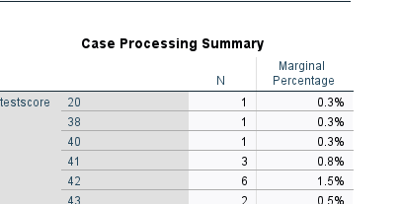
…..
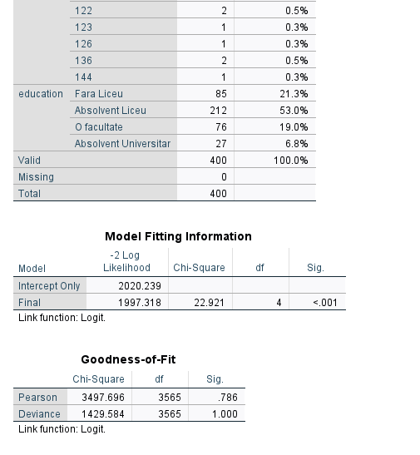

- Model Fitting Information: “p-value” < 0.01 =>regresie seminificativ statistic

- Goodness-of-Fit: ambele “p-value” > 0.01 => acceptam ipoteza nula
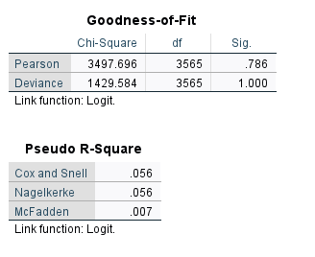
- Nagelkerke = 0.056 => modelul explica 5.6% din variatia iq-ului

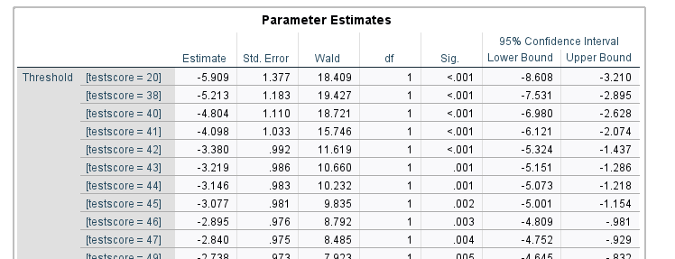
….
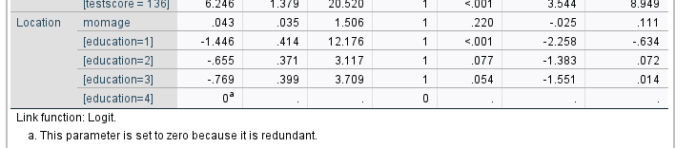

- doar variabila education = 1 este semnificativ statistica

- modelul de regresie:
y = x1 + 0.043 x2 – 1.446 x3 – 0.655 x4 – 0.769 x5

Concluzii

In concluzie, in ciuda asteptarilor, IQ-ul copilului nu este intotdeauna influentat intr-o maniera drastica nici de nivelul de educatie al mamei, nici de varsta.
Modelul de regresie analizat arata faptul ca cea mai mare influenta negativa asupra inteligentei o au mamele ce nu au educatie liceala (-1.446, fiind si singura variabila semnificativ statistica), urmata de mamele ce sunt in prezent la o facultate (-0.769). Singura variabila ce are o influenta pozitiva este varsta mamei, insa aceasta are un ‘p-value’ foarte mare si un coeficient mic, astfel influenta este una foarte mica.

Baza de date folosita pentru realizarea proiectului:
https://www.kaggle.com/datasets/jacopoferretti/child-vs-mother-iq/data?select=child_iq.csv

